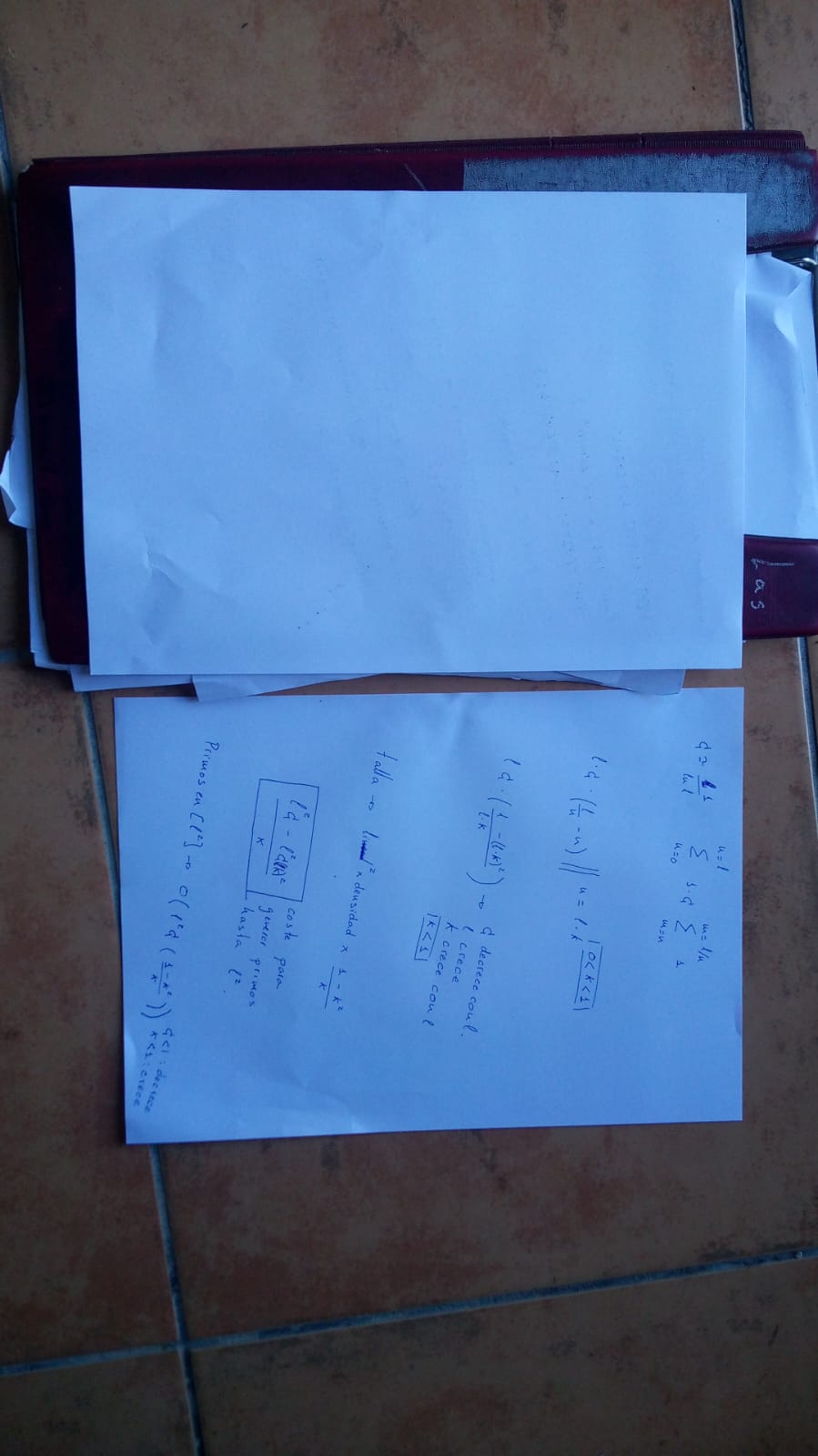
primos = 2ñ+3

compuestos = 4mn+6m+6n+9
p[0]=1
p[1]=1
p[3]=1

desde v=0 a limite^2:{
v++; p[v]=1; v+=4; p[v]=1;
}

para n de 0 a (limite-3)/2:{
si(anterior+3=n){anterior=n;n++}

p[(2n+3)(2n+3)]=3

si(p[2n+3])=1{

para m de n a limite/n:{

si(anterior=m){anterior=m+3;m++}

p[(2n+3)(2m+3)]=3

}

}

}
p[0]=3;p[1]=3;

O(l)=$\sum_{n=0}^{n=l}{1*C*\sum_{m=n}^{m=l/n}{1}}$
El primer bucle se ejecuta siempre pero el segundo solo si (2n+3) ha no ha sido marcado.
La talla del segundo bucle es más complicada
l*C*(l/n-n)
donde l crece es la talla del bucle.
C es la cantidad de primos en l, por lo que, en proporción, decrece pero muy poco a poco.
l/n es la talla entre algo, l/n-n es otra cosa menor a la talla relacionada con el numero algo menos ese numero algo.
es decir. Al principio l/n-n despreciamos n, pero esta depreciación cada vez que itera el algoritmo crece en favor de acabar el bucle. Por digamos, (empezar más tarde)
estimando n=l*k para 0<k<1
O(l)=$\sum_{n=0}^{n=l}{1*C*\sum_{m=n}^{m=l/n}{1}}$
l*C*(l/n-n)= l*C*((l-n^2)/n) =
=l*C*((l-(l*k)^2)/ (l*k))
talla asintótica.
l* C* l*((1-(l^(1/2)*k)^2)/ (l*k))
l^2 * dos cosas menores a 1
para obtener los primos de 0 a l^2
es decir sublineal con respecto a la salida

